机 密 文 件

锦 纶
SAP R/3 实 施 项 目 建 议 书

锦 纶 SAP 实 施 项 目 建 议 书

SAP R/3 4.0 版 本
1999 年04月 V2.0

PricewaterhouseCoopers
管 理 咨 询 服 务 部
中 国 上 海 市 淮 海 中 路 333 号
瑞 安 广 场 12 楼
联 系 人 ： 萧 其 善
电 话 ： (21) 63863388
传 真 ： (21) 63863300

叶 先 生
金 轮 公 司 总 裁 助 理

邮 编 ：315301

1999年 4 月 25日

尊 敬 的 叶 先 生 ：

金 轮 SAP R/3 项 目 的 实 施

普 华 国 际 会 计 公 司 管 理 咨 询 服 务 部 ( 简 称 “ 普 华 ”)非 常 荣 幸 能 够 为 金 轮 公 司 ( 简 称 “ 金 轮 ”)的 SAP R/3 项 目 实 施 计 划 提 出 的 建 议 。 该 建 议 是 基 于 与 贵 公 司 几 次 讨 论 得 出 的 结 果， 以 及 根 据 所 做 调 研 而 提 出 的。 我 们 旨 在 为 帮 助 金 轮成 功 地 实 施 功 能 强 大 的 SAP R/3 系 统 而 提 供 咨 询 服 务 。 此 次 合 作 的 另 一 目 的 是 通 过 项 目 的 实 施 进 行 工 作 流 程 的 重 组 。 正 如 普 华 国 际 会 计 公 司 在 SAP 项 目 实 施 方 面 的 专 业 技 术 一 样 ， 我 们 还 将 带 来 行 业 方 面 的 专 家 意 见 。另 外 ， 普 华 将 为 金 轮 的 员 工 进 行 专 业 培 训 ， 确 保 他 们 能 够 高 效 地 使 用 SAP 系 统 。

在 此 感 谢 金 轮 公 司 能 给 我 们 这 次 机 会 。 普 华 国 际 会 计 公 司 管 理 咨 询 服 务 部 盼 望 着 与 金 轮 进 行 成 功 的 合 作 ！

合 伙 人： Stu Fulton 高 级 经 理： 萧 其 善

目 录
1.工 作 概述 6
1.1 关 键 点 6
1.2 范 围 6
1.3 重 要 的 项 目 处 理 方 面 6
1.4 顾 问 小 组 6
1.5 方 法 6
2. 顾问公司的有关资料 7
2.1 普华国际会计公司 7
2.2 普华公司管理咨询服务 7
2.3 普华公司在实施SAP系统的专业经验 8
2.4 普华在中国的ERP经验 8
2.5 信誉与认可 9
3. 能 力 要 求 11
3.1 技 术 能 力 11
4. 功 能 界 定 12
4.1 总 介 12
4.2 公 司 概 况 13
4.2.1 概 况 13
4.2.2 财 务 14
4.2.3 生 产 14
4.2.4 采 购 14
4.2.5 管 理 信 息 系 统 14
4.2.6 销 售 14
4.3 SAP 系 统 覆 盖 的 公 司 组 织 结 构 范 围 14
4.4 SAP 实 施 模 块 范 围 16
FI - 财 务 会 计- 总 帐 16
财 务 会 计- 应 收 帐 16
财 务 会 计- 应 付 帐 16
财 务 会 计- 固 定 资 产 会 计 16
管 理 会 计- 成 本 中 心 会 计 16
管 理 会 计- 生 产 成 本 16
销 售 和 分 销 16
物 料 管 理 16
生 产 管 理 16
PM: 工 厂 维 护 16
5. 其 他 项 目 活 动 的 范 围 17
5.1 接 口 范 围 17
5.2 初 始 数 据 转 换 范 围 17
5.3 客 户 化 开 发 范 围 (二 次 开 发 ) 17
5.4 技 术 范 围 17
5.5 培 训 范 围 17
5.6 表 格 18
5.7 报 表 18
6. 项 目 方 案 19
6.1 系 统 实 施 方 案 19
6.2 实 施 方 法 19
6.3 项 目 准 备 19
6.4 业 务 流 程 蓝 图 19
6.5 蓝 图 实 现 20
6.6 最 后 准 备 20
6.7 系 统 上 线 和 支 持 20
6.7 项 目 交 付 的 文 件 20
7. 项目进度计划 22
8. 项目组织 24
8.1 导引 24
8.2 项目小组 24
8.2.1 筹划指导委员会 24
8.2.2 锦纶 项目经理 25
8.2.3 锦纶 核心小组 25
8.2.4 最终用户 25
8.2.5 MIS 的参与 25
8.2.6 系统管理员，数据库管理员和网络管理员 25
8.2.7 普华公司项目经理 25
8.2.8 普华公司顾问小组 25
8.3 职 责 25
8.4 普 华 公 司 项 目 小 组 27
9. 关 键 的 成 功 因 素 28
10. 专 业 人 员 的 收 费 30
13.1 时 间 安 排 及 收 费 30
13.2 潜 在 的 不 可 估 计 的 事 项 31
附 录 1: 普华公司顾问在各个阶段的天数 32
附 件 2： 后 勤 需 求 34
简 历 37

1.工 作 概述

1.1 关 键 点
运 作 地 点 ： 锦 纶 股 份 有 限 公 司 及
五 厂 , 七 厂 , 国 贸 部
项 目 第 一 阶 段 开 始 日 期 : 1999 年 7月 1日
项 目 第 一 阶 段 结 束 日 期 : 1999 年 12月31日
项 目 第 二 阶 段 开 始 日 期 : 2000 年 1月 1日
项 目 第 二 阶 段 结 束 日 期 : 2000 年 03月31日

1.2 范 围
本 建 议 书 覆 盖 SAP 4.0 版 之 MM - PP - SD - FI - CO-PM模 块 的 实 施 。

1.3 重 要 的 项 目 处 理 方 面
- 无 需 接 口 以 支 持 锦 纶 SAP 系 统 与 其 它 系 统 的 连 接
- 无 需 修 改 SAP 标 准 程 序
- 无 需 用 ABAP 二 次 开 发 特 殊 的 表 格 和 报 表
- 实 施 期 间 没 有 SAP 版 本 升 级

1.4 顾 问 小 组
为 完 成 锦 纶 SAP R/3 项 目 ，普 华 公 司 将 提 供 一 个 有 经 验 的 系 统 实 施 小 组 ， 包 括 SAP 配 置 经 验 ， 业 务 流 程 分 析 经 验 ， 在 大 型 制 造 企 业 实 施 项 目 的 知 识 和 经 验 和 项 目 管 理 经 验 。

1.5 方 法
普 华 公 司 建 议 一 个 固 定 收 费 的 方 案 ， 以 9 个 月 实 施 期 为 基 准。

2. 顾问公司的有关资料

2.1 普华国际会计公司

普 华 国 际 会 计 公 司 （以下称普华） 是 一 个 世 界 领 先 的 专 业 顾 问 公 司 ， 它 拥 有 包 括 顾 问，审 计 员 ，税 务 专 家 等 在 内 的 150,000 多 名 专 业 人 员 。 它 通 过 其 分 布 在 110 个 国 家 和 地 区 的 450 个 办 事 机 构 向 政 府 与 私 人 机 构 提 供 广 泛 范 围 的 专 业 咨 询 服 务 。 这 其 中 包 括 中 国 与 香 港 地 区。

普华于1979年进入中国，并且在这些年中与中国的关键的政府部委，财务机构，商业机构建立巩固的工作关系。通过其在北京，上海，广州和深圳办事处，普华能够 凭借它750多个精通中国和国际商业实务的专业人员在各地都取得了巨大的
成果。普华已经在中国会计和商业咨询领域取得了领导地位。

2.2 普华公司管理咨询服务

普华管理咨询服务是普华公司的核心业务之一，在全球共雇佣了超过了25,000个的顾问，向全球的私人和公共机构提供广范围的咨询服务。 当顾问处理管理阶 层面 临的广范围的问题时，提供的服务是多方面的：从战略到组织机构 的建立， 运作的信息系统等。

普华管理咨询服务部在中国有超过125名专职的顾问，在ERP系统的实施，业务流程的重组以及战略信息系统计划等各方面提供全面的服务。普华管理咨询服务已经与许多主流的软件提供商在中国建立了商业合作伙伴关系，但是普华公司最强的地方是关于SAP的咨询服务。

普华中国管理咨询服务部共有超 过 100名专业SAP顾问，他们都在美国 费城普 华 国际培训 中心接受过培训并且获得了从 事SAP顾问工作的资格证书。我们的一队 顾问刚 刚在深圳成功地帮助COMPAQ公司完成了SAP的实施工作，包括划定范 围，用户需 求确定，然后实施。我们的SAP顾问正在上海进行上海RYERSON （一 个宝山 钢铁集团与INLAND钢铁公司的合资公司）的SAP项目。而且， 我们 还给 SHEC（上海水力设备公司）提供SAP的支持。我们一队SAP顾问正在美国 进行MAXTOR 公司的SAP实施，它是一韩国的硬盘生产厂家，正在准备在 今年 迟些时候 在中国实施SAP系统。几个我们的SAP顾问正在进行GOODYEAR公司 进行SAP实 施的研究分析工作。我们许多的顾问正在与GARTNER集团进行合作 开发SAP基于计算机的培训软件以提供给国际软件市场。普华还与SAP中国公司 进行紧密合作以加快SAP软件的本地化工作开发SAP的中文版本。

SAP 实 施 专 家 类 型 | 数 量 | 经 验 (年 )
SAP 项 目 经 理 | 6 | 8-12
FI/CO 顾 问 | 21 | 2-4
SD 顾 问 | 11 | 1-3
PP 顾 问 | 8 | 2-5
MM 顾 问 | 9 | 2-5
ABAP 顾 问 | 38 | 1-5
HR 顾 问 | 3 | 1-3
Basis 顾 问 | 5 | 1-5
Total | 101

2.3 普华公司在实施SAP系统的专业经验
普华管理咨询服务提供给中国客户以非常好的组合。我们有最大和最好的经过培训的当地SAP顾问队伍。他们都是具有丰富的专业知识以及对于中国的人 文 环 境 与及商业环境有很好的了解。我们还有有丰富经验的SAP管理人员，他们来自世界各地，拥有SAP在世界各地实施的经验。我们能够应客户由于特殊行业或技术需要时，提供给他们本地和国外的顾问支持。

2.4 普华在中国的ERP经验
在中国，普华管理咨询服务部已经成功地为跨国公司、当地企业和政府提供了大量的咨询服务。下面这张表列出了一些ERP的成功范例：

COMPAQ
SAP系统在深圳实施。包括用户需求确定阶段，设计阶段和实施阶段。包 括制造、分发和财务模块。

MAXTOR
现在正在支持MAXTOR在美国和星加坡进行SAP的实施（FI/CO，SD，PP和MM）将会在1999年负责其在中国的SAP实施。

上海RYERSON
在上海实施SAP。已经过了分析阶段，正在进行设备阶段。有FI／CO，SD和MM

SHEC 提供SAP FI咨询服务给SHEC。修改现有的SAP系统来提高数据准确性和 报告功能。

GARTNER 集团
开发SAP计算机培训系统，让其予开拓国际市场。

ZUNG FU MOTORS LTD-JARDINES GROUP
进行公司范围的程序回顾和需求分析，基于需求功能与现有IT支持之间的 缺口分析，并且制定了长期的IT发展战略以及实施方案。

HUTCHISON WHAMPOA
为其在上海和重庆新设立的商业零售网点实施财务系统。同时还提供财务 系统与销售系统的接口。

WESTINGHOUSE
实施核心财务系统。

SUNCITI (Citizen Watch)
回顾MRPII系统需求，重新调整物料清单，重组制造和分发流程，并且开 发了一个工作成本系统的框架。

WINDMERE/DURABLE
为其香港总部和其在深圳的工厂进行MRPII系统评估和选择。

CHINA INTERNATIONAL CAPITAL CORPORATION (CICC)
需求确认，系统评估，ORACLE财务系统的选择与实施。 范围包括：总 帐，应付帐款和资金系统。

GILBARCO(GASOLINE PUMP MANUFACTURE)
为其油泵生产厂进行MRPII系统的选择。范围包括：功能需求规范，软件 在香港和北京的软件演示，建议书评估和参考数据核实。

BUDWEISER (百威啤酒)
实施MRPII系统。在工厂以及分销方面。包括财务，制造，分发模块。

2.5 信誉与认可
最近的一些赞扬与认可进一步确立了普华在管理咨询上的领导地位：

SAP杰出奖

普华由于其优秀的客户服务每年都得到了SAP公司的优秀奖。这个奖认可了在SAP实施方面的高度的客户满意度。普华公司持续地在各个方面都得到了SAP公司的最高荣誉。

国际数据公司“六大：在竞争中寻求差异”，1997年10月

国际数据公司在最近的调查中显示，普华公司在ERP实施方面位居六大之首。据IDC的报告，普华在除BAAN外的所有ERP软件中占据领导地位。

远东经济评论：200个亚洲领先公司

普华已经连续被远东经济评论在1994，1995，1996年被评为在会计和顾问方面居于领先地们的会计公司。在1993和1995年，普华在在远东经济评论中出现的唯一 一家会计公司。

1996年GARTNER评出最佳外部服务提供商

GARTNER集团在1996年评选普华公司为世界最佳外部服务提供商。在这次独立的评估中，普华表现出强烈的团队合作能力。在这次有关咨询服务的领域中， 我们被评为最强的领域如下：

- 核心财务-SAP
- 人力资源
- 后勤与分发
- 业务流程重组
- 订单管理
- 客户\服务器开发
- 数据\信息存储
- 转移计划
- IT建设
- 变动管理
- 安全性
- 系统集成

EMERSON研究报告：1995六大美国多国公司客户满意调查

根据最近对美国最大的585家公司进行的客户满意调查显示，普华公司在这次调查所涉及到的10项指标中有7项获得了最高分。在这些领域的竞争中，我们远远地抛 离了其它的顾问公司。这项调查是由EMERSON研究公司独立完成的。它是一家领先 的市场研究公司，而且还是著名的EMERSON专业服务评论的出版者。

Knowledge View知识库

普华公司由于其在知识管理--一个在线的实时的知识库(Knowledge View)--方面的优秀管理而被国际标准结算组织（IBC）评为最好的公司。

这个知识库是从世界上2，200个公司研究得来的，其中包括4，500个记录，是从350次内部和外部的标准研究中得来的。这个知识库包括了普华公司建立的国际商业语言，它包含了每个行业的所有共同的元素。这些信息不仅能够垂直地以行业分类来进入，而且还可以水平地以共通商业实务贯穿各种行业来进入。

1995年，普华被PCWEEK杂志评为最好的工作奖，主要就是因为我们使用知识库技术来分享知识与经验。

能 力 要 求

3.1 技 术 能 力
普 华 公 司 成 功 地 为 许 多 不 同 的 行 业 完 成 了 大 量 业 务 流 程 重 组 及 实 施 项 目。 我 们 的 系 统 管 理 实 施 方 法 保 证 了 高 水 准 的 服 务， 我 们 的 全 球 服 务 网 络 覆 盖 了 各 行 业 最 优 秀 的 代 表。 尤 其 值 得 一 提 的 是， 我 们 非 常 清 楚 让 技 术 服 务 于 您 的 业 务 的 重 要 性。

在 中 国， 我 们 致 力 于 进 行 高 质 量 的ERP 软 件 实 施 业 务。 对 锦 纶 非 常 有 利 的 是 我 们 能 够 调 动 全 球 最 有 经 验 的 专 业 人 士， 能 够 最 好 地 把SAP 的 软 件 优 势 与 您 的 业 务 要 求 结 合 起 来。 我 们 在 中 国 与 其 他 客 户 进 行 成 功 的 多 次 合 作 即 是 很 好 的 证 明。

Technical Competency | Compaq | Shanghai  Ryerson | Philips  Yaming-HID | Budweiser | Nutrexpa | CNODC | Maxtor
1. Business Process Review (BPR)
- Identify business process and requirements |  |  |  |  |  |  | 
- Map the requirements to the business processes |  |  |  |  |  |  | 
- Identify the relationships between various major process groups |  |  |  |  |  |  | 
- Define and develop functional specifications to business processes |  |  |  |  |  |  | 
2. Business Re-Engineering (BRE)
- Identify areas requiring process improvements |  |  |  |  |  |  | 
- Identify, define, and provide solutions to improve processes |  |  |  |  |  |  | 
- Possess high competency and knowledge of industry best practices |  |  |  |  |  |  | 
3. Implementation
- Map business requirements and processes to application software |  |  |  |  |  |  | 
- Identify the gaps between the business requirements and processes and the application package capabilities |  |  |  |  |  |  | 
- Identify and be able to provide solutions to the gaps |  |  |  |  |  |  | 
- Program, configure, or adjust the application package to provide the functional capabilities required by the business |  |  |  |  |  |  | 
4. Training
- Develop tailored customer training materials |  |  |  |  |  |  | 
- Provide functional training to application package end users |  |  |  |  |  |  | 
5. System Integration
- Provide high level technical competence in the integration of hardware, system software, and application software |  |  |  |  |  |  | 
- Provide high level technical competence in system software configuration & management |  |  |  |  |  |  | 
- Provide high level technical competence in implementation of a distributed LAN client-server model |  |  |  |  |  |  | 
6. Project Management
- Provide demonstrative competency in the project management of ERP projects |  |  |  |  |  |  | 

4. 功 能 界 定

4.1 总 介
我 们 需 要 确 定 ：
- 在 第 一 , 第 二 阶 段 应 该 安 装 SAP 的 哪 些 功 能
- 在 第 一 , 第 二 阶 段 哪 些 实 体 (工 厂 ， 公 司 ， ...) 应 被 纳 入 到 SAP 系 统 之 中

功 能 模 块 方 面 :

有 两 种 不 同 的 方 案 可 确 定 需 要 安 装 的 模 块 和 功 能 ： 一 步 到 位 (一 个 阶 段 - 所 有 SAP 模 块 ) 或 者 分 步 实 施 (两 个 或 以 上 阶 段 - 一 个 模 块 一 个 模 块 进 行)。 我 们 建 议 锦 纶 采 用 所 有 模 块 同 时 实 施 的 方 案， 同 时 实 施 FI-CO-PP-MM-SD-PM 模 块 ， 理 由 如 下 ：
- 由 于 SAP 的 优 点 是 其 集 成 性 , 这 些 主 要 模 块 的 同 时 实 施 能 最 大 限 度 的 发 挥 和 利 用 SAP 的 优 势 .
- 如 果 一 个 一 个 模 块 分 步 实 施 , 在 一 些 模 块 上 线 之 前 将 需 要 设 计 及 应 用 一 些 暂 时 的 处 理 方 法 (如: 在 实 施 PP 之 前 如 果 要 使 用 FI-CO-MM 就 需 要 设 计 一 些 暂 时 的 流 程 来 先 替 代 PP, 在 PP 上 线 后 , 这 些 流 程 将 被 放 弃 转 而 采 用 PP 的 标 准 流 程). 所 以 , 同 时 实 施 FI-CO-PP-MM-SD-PM 可 以 从 总 体 上 减 少 设 计, 培 训 的 工 作 量 .

实 体 方 面 :

现 在 我 们 需 要 确 定 第 一, 第 二 阶 段 那 些 实 体 需 被 纳 入 SAP 系 统 。 让 我 们 分 析 一 下 锦 纶 的 各 个 实 体 ， 共 有 ：
- 锦 纶 公 司 (一 二 三 四 分 厂 )
- 五 厂
- 七 厂
- 国 贸 部

锦 纶 公 司 (一 二 三 四 厂 ) 和 五 厂, 七 厂 , 国 贸 部 实 际 上 是 不 同 的 经 济 实 体。 在 这 些 实 体 的 实 施 中 , 锦 纶 公 司 (一 二 三 四 厂 )是 最 重 要 的 部 分, 我 们 的 建 议 是 在 项 目 的 第 一 阶 段 ， 集 中 精 力 主 要 在 锦 纶 公 司 (一 二 三 四 厂 ) 实 施 SAP 系 统。 在 项 目 的 第 二 阶 段, 在 五 厂 , 七 厂 , 国 贸 部 实 施 SAP 系 统 ,

这 个 两 步 走 的 主 要 优 点 有：
- 第 二 阶 段 在 五 厂 , 七 厂 的 实 施 可 以 最 大 限 度 的 参 考 锦 纶 股 份 公 司 第 一 阶 段 的 成 果, 降 低 技 术 复 杂 度, 将 项 目 的 风 险 降 低 到 最 小 程 度 。
- 第 二 阶 段 的 系 统 推 广 方 式 在 公 司 未 来 发 展 新 的 分 厂 时 可 以 作 为 很 好 的 借 鉴 .
- 由 于 目 前 五 厂 , 七 厂, 国 贸 部 的 管 理 格 局 在 将 来 有 可 能 改 变 , 如 取 消 五 厂 , 七 厂 的 独 立 法 人 资 格 而 并 入 股 份 公 司 等 , 所 以 在 第 二 阶 段 再 在 五 厂 , 七 厂和 国 贸 部 实 施 SAP 将 降 低 由 于 将 来 机 构 改 革 而 浪 费 资 源 的 风 险 .
- 通 过 第 一 阶 段 的 实 施 ， 锦 纶 自 己 的 队 伍 得 到 了 培 训 ， 将 能 够 更 多 地 参 与 第 二 阶 段 的 实 施 工 作 ， 从 而 降 低 系 统 实 施 成 本 。

结论
模块 | 第一阶段 | 第二阶段
FI-CO-MM-SD-PP-PM | 锦 纶 股 份 有 限 公 司 (一 二 三 四 厂 ) | 五 厂 ,七 厂 ,国 贸 部

4.2 公 司 概 况

4.2.1 概 况
锦 纶 股 份 有 限 公 司 , 五 厂 , 七 厂 , 国 贸 部:
对 外 是 四 个 独 立 经 济 实 体, 内 部 则 都 在 锦 纶 股 份 公 司 下 管 理 .
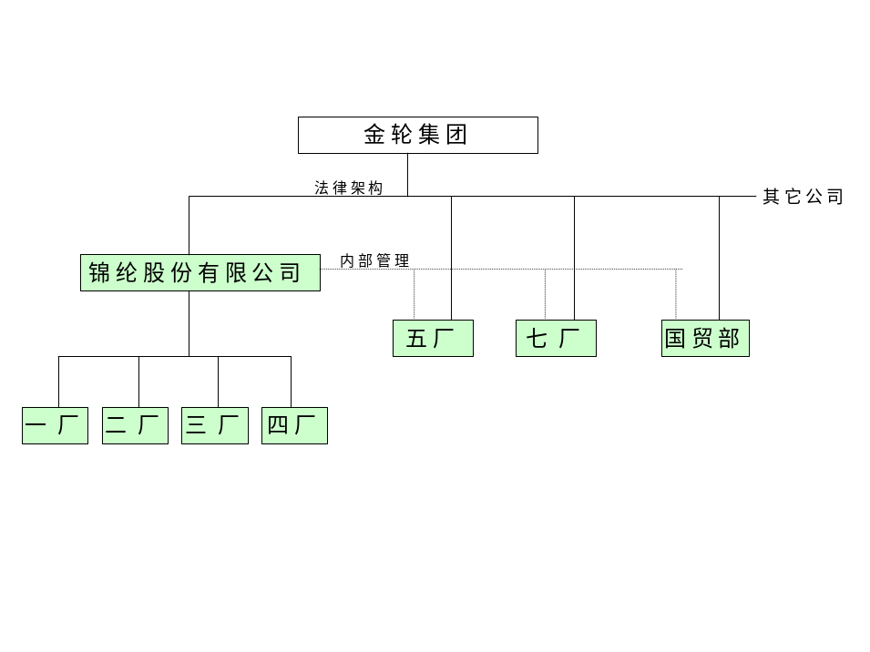雇 员 总 数 8000 多 人。 主 要 生 产 用 于 轮 胎 制 造 的 莲 子 布 。

4.2.2 财 务
锦 纶 股 份 , 五 厂 , 七 厂, 国 贸 部 是 4 个 合 法 实 体 ，对 外做 财 务 报 表 (资 产 负 债 表 和 损 益 表 )。

生 产
在 慈 溪 有 六 个 分 厂 (一 二 三 四 五 七 厂 )， 归 属 于 四 个 合 法 实 体 。

4.2.4 采 购
采 办 活 动 集 中 管 理 ： 锦 纶 为 所 有 分 厂 采 购 。 但 目 前 五 厂 , 七 厂 也 有 自 己 的 采 购 行 为 .

管 理 信 息 系 统
锦 纶 公 司 目 前 没 有 使 用 任 何 ERP 和 MRP 系 统 。

4.2.6 销 售
锦 纶 股 份 进 行 集 中 销 售 , 五 厂 , 七 厂 的 产 品 都 将 由 锦 纶 股 份 回 购 .

4.3 SAP 系 统 覆 盖 的 公 司 组 织 结 构 范 围

各 实 体 责 任

公 司 | 功 能
锦 纶 股 份 | - 集 中 生 产 计 划  - 集 中 采 购  - 集 中 销 售  - 集 中 财 务 管 理
一 二 三 四 分 厂 (车 间 ) | - 制 造 产 品  - 进 行 产 品 成 本 核 算
五 厂 | - 从 锦 纶 股 份 购 买 原 料  - 制 造 产 品  - 销 售 产 品 给 锦 纶 股 份  - 产 品 成 本 核 算  - 会 计 计 帐 和 报 表
七 厂 | - 从 锦 纶 股 份 购 买 原 料  - 制 造 产 品  - 销 售 产 品 给 锦 纶 股 份  - 产 品 成 本 核 算  - 会 计 计 帐 和 报 表
国 贸 部 | - 从 锦 纶 股 份 购 买 产 品  - 销 售 原 料 给 锦 纶 股 份  - 进 出 口  - 会 计 计 帐 和 报 表

注 意 :
- 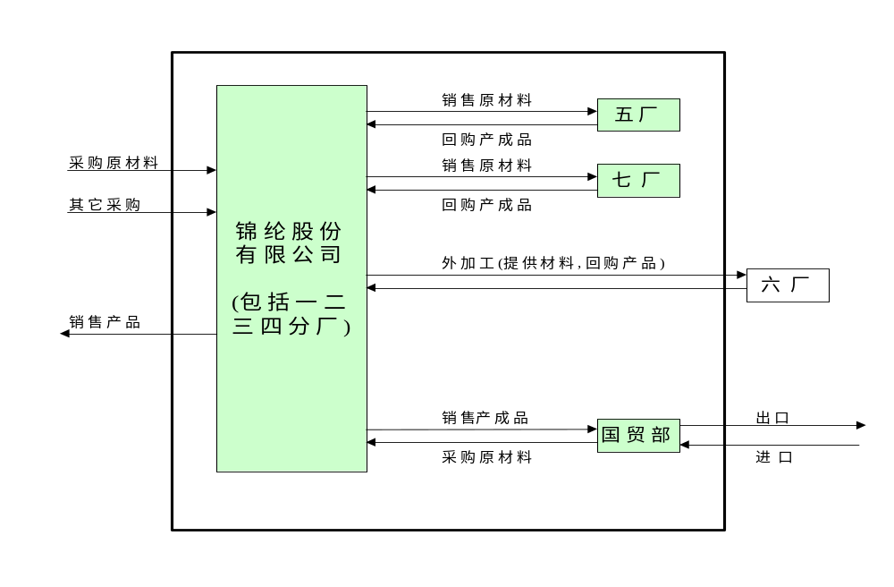从 锦 纶 库 房 向 一 二 三 四 分 厂 的 发 料 是 库 存 的 内 部 转 移, 但 从 锦 纶 向 五, 七, 国 贸 部 收 发 物 料 (原 料 , 产 品 等 ) 都 是 销 售 或 采 购 行 为 (内 部 往 来 )。
- 六 厂 情 况 比 较 特 殊 , 它 实 际 上 相 当 于 一 个 外 加 工 的 供 应 商 .

4.4 SAP 实 施 模 块 范 围

FI - 财 务 会 计- 总 帐
主 数 据 建 立， 凭 证 录 入， 标 准 信 息 系 统。
不 包 括：特 殊 用 途 总 帐 及 帐 务 合 并

FI - 财 务 会 计- 应 收 帐
主 数 据 建 立， 凭 证 录 入， 结 算，标 准 信 息 系 统。

FI - 财 务 会 计- 应 付 帐
主 数 据 建 立， 凭 证 录 入， 结 算，标 准 信 息 系 统。

FI - 财 务 会 计- 固 定 资 产 会 计
主 数 据 建 立， 凭 证 录 入， 折 旧， 周 期 结 算， 标 准 查 询 及 信 息 系 统。

CO - 管 理 会 计- 成 本 中 心 会 计
主 数 据 建 立， 计 划 及 过 帐， 周 期 结 算，标 准 查 询 及 信 息 系 统。

CO - 管 理 会 计- 生 产 成 本
主 数 据 建 立， 计 划 及 过 帐， 周 期 结 算，标 准 查 询 及 信 息 系 统 。采 用 SAP 提 供 的 标 准 成 本 方 法 .

SD - 销 售 和 分 销
主 数 据 建 立， 销 售 订 录 入， 信 用 检 查， 发 运， 开 票， 标 准 信 息 系 统。

MM - 物 料 管 理
主 数 据 建 立， 库 存 管 理， 采 购， 发 票 匹 配， 物 料 估 价，物 料 计 划。

PP - 生 产 管 理
物 料 主 数 据 建 立, 物 料 清 单 建 立, 工 作 中 心 及 工 艺 路 线, 销 售 运 作 计 划 及 需 求 计 划， 物 料 需 求 计 划， 重 复 生 产， 标 准 查 询 及 信 息 系 统。

PM: 工 厂 维 护
设 备 主 数 据 建 立, 设 备 建 立, 零 件 控 制 及 采 购 管 理， 维 护 流 程， 标 准 查 询 及 信 息 系 统。

5. 其 他 项 目 活 动 的 范 围

5.1 接 口 范 围

不 需 要 设 计 接 口 来 连 接 SAP 系 统 与 其 它 软 件 系 统 。

5.2 初 始 数 据 转 换 范 围

根 据 数 据 量 的 大 小， 以 及 考 虑 到 锦 纶 公 司尚 没 有 现 存 的 计
算 机 系 统 ，初 始 数 据 准 备 及 转 入 SAP 工 作 将 手 工 进 行 。

5.3 客 户 化 开 发 范 围 (二 次 开 发 )

在 SAP R/3 实 施 期 间 不 要 求 进 行 客 户 化 开 发 工 作 。

5.4 技 术 范 围

锦 纶 公 司 的 实 施 小 组 将 负 责 锦 纶 公 司 本 地 的 技 术 基 础 设
施 的 安 装 工 作 来 支 持 R/3 的 实 施。 这 将 包 括 ， 但 不 限于 ：

- 管 理 打 印 机 和 网 络 结 构
- 管 理 和 维 护（包 括 磁 盘 空 间 增 长 率 的 估 计 ， 网 络 协 同 工 作 ／ 带 宽 等 ) 以 及 建 立 一 个 原 型 系 统 ， 系 统 测 试 ，培 训
- 提 供 一 个 稳 定 的 生 产 环 境 以 供 系 统 实 施 。 这 包 括 管 理 和 维 护 数 据 库 和 应 用 服 务 器 ， 在 定 期 备 份 、 重 新 启 动 ／ 恢 复 和 性 能 监 控 方 面 提 供 恰 当 的 支 持
- 确 保 运 行 环 境 的 适 当 的 系 统 性 能 水 准

5.5 培 训 范 围

锦 纶 公 司 在 第 一 阶 段 有 100 个 以 内 的 用 户 ， 在 第 二 阶 段 有 150 个 以 内 的 用 户 。

我 们 的 培 训 策 略 是 采 用 培 训 培 训 员 的 方 法 。 这 种 方 法 由 三 个 阶 段 组 成 ：

- 锦 纶 公 司 的 培 训 小 组 在 普 华 公 司 的 培 训 小 组 的 协 助 下 将 制 作 所 有 的 培 训 资 料
- 普 华 公 司 的 培 训 小 组 将 培 训 锦 纶 公 司 的 培 训 员 。
- 锦 纶 公 司 的 培 训 员 在 普 华 公 司 的 培 训 小 组 的 协 助 下 培 训 最 终 用 户 。

这 种 培 训 方 法 有 下 列 优 点 ：

- 在 培 训 的 准 备 过 程 中 ， 普 华 公 司 的 咨 询 员 与 锦 纶 公 司 的 用 户 将 会 有 广 泛 的 知 识 转 移 。
- 由 锦 纶 公 司 的 培 训 员 来 培 训 将 增 加 培 训 的 可 信 赖 度 ， 而 且 能 在 培 训 中 融 入 锦 纶 公 司 的 业 务 知 识 。
- 将 来 在 需 要 时 ( 如 有 新 员 工 需 要 培 训 时 )锦 纶 公 司 的 培 训 员 可 以 独 立 的 进 行 更 多 的 培 训 。

5.6 表 格

有 关 法 定 特 殊 表 格 ( 发 票 ， 支 票 等 ) 将 不 在 SAP 系 统 中 打 印 。

5.7 报 表

我 们 将 采 用 SAP 的 标 准 报 表, 不 进 行 报 表 的 二 次 开 发 .

6. 项 目 方 案

6.1 系 统 实 施 方 案

第 一 阶 段 , 为 了 能 在 2000年 1 月 开 始 运 作 ， SAP 实 施 小 组 需 在 9 个 月 的 时 间 内 采 用 快 速 实 施 方 案 . (第 二 阶 段 为 3 个 月 )
这 种 快 速 实 施 方 案 包 括 以 下 几 个 方 面：

- 确 保 所 有 可 能 导 致 时 间 延 长 或 成 本 上 升 的 有 关 项 目 范 围 的 问 题 由 统 筹 委 员 会 解 决 ， 以 此 来 对 建 议 的 改 变 保 持 强 有 力 的 控 制。
- 建 立 将 知 识 转 移 给 最 终 用 户 的 正 式 渠 道 ， 即 重 点  非 只 是 安 装 一 个 软 件 ， 而 是 实 施 一 个 系 统 解 决 方 案 。
- 在 项 目 实 施 之 前 ， 依 靠 SAP 的 结 果 来 获 得 最 终 用 户 对 系 统 的 接 受 。
- 利 用 标 准 的 SAP 功 能 来 支 持 业 务 流 程 。
- 利 用 模 拟 数 据 进 行 系 统 测 试 。

6.2 实 施 方 法

普 华 公 司 将 采 用 “加 速 实 施 方 法 论” (ASAP) 来 进 行 锦 纶 公 司的 SAP 系 统 实 施 。 该 实 施 方 法 论 将 包 括 以 下 几 个 阶 段 ：

- 项 目 准 备
- 业 务 流 程 蓝 图
- 业 务 流 程 实 现
- 最 后 准 备
- 系 统 上 线 及 支 持

项 目 准 备
在 这 一 阶 段 , 项 目 小 组 (普 华 和 锦 纶 ) 的 人 选 将 被 最 终 确 立 , 并 共 同 确 认 项 目 的 工 作 计 划 . 并 且, 召 开 有 双 方 高 层 参 见 的 项 目 正 是 启 动 会 , 明 确 本 项 目 对 实 现 公 司 远 景 目 标 的 重 要 性 , 从 而 引 起 全 公 司 对 项 目 的 重 视 , 取 得 公 司 各 层 次 对 项 目 的 支 持 .

业 务 流 程 蓝 图
在 这 一 阶 段 , 项 目 小 组 将 对 锦 纶 各 项 相 关 业 务 流 程 进 行 详 细 的 调 研 , 并 与 公 司 各 级 相 关 领 导 进 行 交 流 , 明 确 提 高 业 务 管 理 水 平 的 目 标 及 用 SAP 系 统 实 现 的 基 本 蓝 图 . 在 这 一 阶 段 , 将 开 展 一 系 列 的 业 务 流 程 现 状 分 析 及 应 用 SAP 系 统 后 可 能 的 流 程 改 变 和 提 高 的 研 讨 会, 最 终 确 认 将 要 用 SAP 系 统 处 理 的 业 务 流 程 的 设 计 蓝 图 .

蓝 图 实 现
在 这 一 阶 段 , 项 目 小 组 将 把 上 阶 段 设 计 的 业 务 流 程 蓝 图 在 SAP 系 统 中 实 现 (在 SAP 系 统 中 进 行 设 置 ), 并 对 各 涉 及 SAP 系 统 的 业 务 流 程 进 行 测 试 . 在 这 一 阶 段 , 普 华 项 目 小 组 和 锦 纶 项 目 小 组 应 紧 密 合 作 , 在 用 SAP 实 现 新 业 务 流 程 的 同 时 将 SAP 的 相 关 知 识 转 移 到 锦 纶 项 目 小 组 .

最 后 准 备
在 这 一 阶 段 , 项 目 小 组 对 安 排 用 户 对 将 要 实 际 应 用 的 系 统 流 程 进 行 详 细 的 集 成 的 测 试 , 并 对 最 终 操 作 用 户 进 行 操 作 培 训. 我 们 建 议 最 终 用 户 培 训 由 锦 纶 项 目 小 组 来 进 行, 普 华 小 组 对 培 训 进 行 帮 助 和 指 导, 这 将 使 锦 纶 小 组 能 更 快 成 长 , 有 能 力 在 将 来 独 立 地 对 公 司 新 员 工 开 展 培 训 .

系 统 上 线 和 支 持
系 统 正 式 上 线 . 项 目 小 组 (主 要 是 锦 纶 小 组 )进 行 运 行 支 持 .

6.7 项 目 交 付 的 文 件
下 表 列 出 锦 纶 公 司 和 普 华 公 司 各 自 必 须 负 责 交 付 的 文 件 ：

交 付 的 文 件 | 负 责 方
项 目 准 备 阶 段
详 细 项 目 计 划 | 普 华
项 目 范 围 | 双 方
业 务 流 程 蓝 图 阶 段
组 织 结 构 蓝 图 | 普 华
业 务 流 程 蓝 图 | 普 华
业 务 流 程 实 现 阶 段
业 务 流 程 文 件 | 双 方
相 关 SAP 详 细 功 能 使 用 设 计 | 双 方
用 户 手 册 | 双 方
系 统 测 试 计 划 | 双 方
上 线 策 略 定 义 | 双 方
最 后 准 备 阶 段
系 统 权 限 控 制 | 锦 纶
系 统 测 试 报 告 | 普 华
用 户 培 训 报 告 | 普 华
系 统 上 线 和 支 持 阶 段
系 统 上 线 报 告 | 双 方
支 援 组 | 双 方

7. 项目进度计划

本 项 目 将 分 为 两 个 阶 段:

阶 段 一 :
在 锦 纶 股 份 (一 二 三 四 厂 ) 实 施 SAP 的 FI-CO-MM-SD-PP-PM 模 块 , 为 期 六 个 月 .

阶 段 二 :
在 五 厂 , 七 厂 , 国 贸 部 实 施 SAP 的 FI-CO-MM-SD-PP-PM 模 块 , 为 期 三 个 月 .

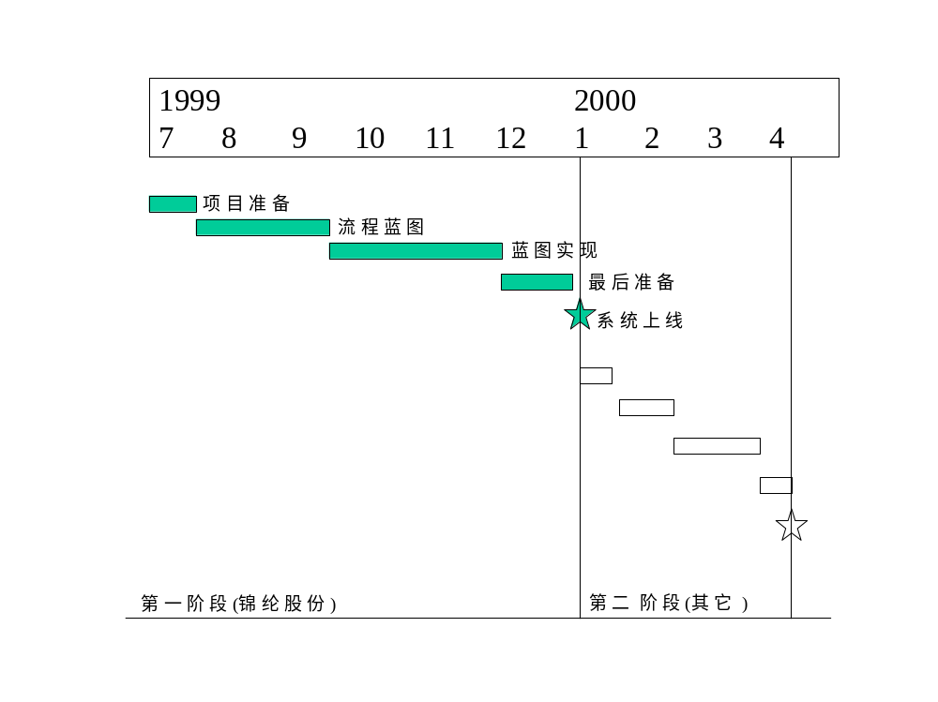

为 在 9 个 月 的 时 限 内 按 计 划 完 成 实 施 , 要 注 意 下 面 几 个 方 面 的 问 题 ：

- 确 保 所 有 可 能 导 致 时 间 延 长 或 成 本 上 升 的 有 关 项 目 范 围 的 问 题 由 统 筹 委 员 会 解 决 ， 以 此 来 对 建 议 的 改 变 保 持 强 有 力 的 控 制。
- 建 立 将 知 识 转 移 给 最 终 用 户 的 正 式 渠 道 ， 即 重 点 并 非 只 是 安 装 一 个 软 件 ， 而 是 实 施 一 个 系 统 解 决 方 案 。
- 在 项 目 实 施 之 前 ， 依 靠 SAP 的 结 果 来 获 得 最 终 用 户 对 系 统 的 接 受 。
- 利 用 标 准 的 SAP 功 能 来 支 持 业 务 流 程 。
- 利 用 模 拟 数 据 进 行 系 统 测 试 。
- PM 模 块 需 要 大 量 的 基 础 数 据 准 备 工 作 , 如 果 锦 纶 用 户 数 据 准 备 延 迟 , 则 PM 模 块 有 可 能 在 2000年 1月 以 后 再 上 线 , 由 于 PM 模 块 相 对 独 立 , 不 会 影 响 其 它 模 块 的 上 线 计 划 .
- 由 于 在 2月 有 春 节 等 节 日, 有 可 能 会 影 响 第 二 阶 段 的 计 划 .

8. 项目组织

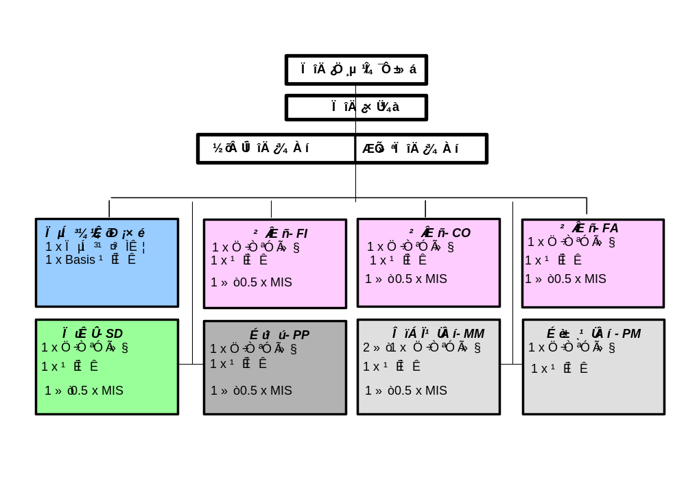

8.1 导引

快速实 施 方 法 的关键力量来源于一个强有力的核心小组，由锦 纶 公司和 普 华 公司双方人员组成，这些人员手把手地工作。为此目标，普华公 司的 一个项目经理将被派来与锦 纶 公司项目经理一道工作，并向他提供协助。 每个 主要 应用程序的功能方面的顾问也将被指派到业务流程小组。 特别的 职责 包括：

8.2 项目小组

8.2.1 筹划指导委员会
锦纶 公司筹划指导委员会负责提供锦纶 公司的长期目标和意图。它 为项目 提供 管理方面的输入，批项目的每个步骤，包括审查认可每 个 步骤所提交的成果 。它也帮助解决项目小组自己难以解决的问题 ， 在 整个公司范围里为项目提供 支持。需要耗费的时间是每月2至4 小时。筹划指导委员会由3到4个高级管理人组成，需要定期开会(我们 推荐每 月 一次)，讨论SAP实施进展并签署成果报告。

8.2.2 锦纶 项目经理
锦纶 公司将提供一个项目经理。该项目经理在项目实施期间全部时间 都 化在该项目上。锦纶 公司项目经理将对项目的结果负责及并与普 华公司的项目经理一道对各项目小组提供周密的指导。他们也负责维护 项目计划，提供解决问题的流程方法并向项目筹划委员会报告项目状态。总的 说来，锦纶 公司项目经理将为项目的实施提供总体管理，同 时也在各项目小组 之间的协调方面起积极作用。

8.2.3 锦纶 核心小组
核心小组应由各 个 业务方面的用户(采 购 、生产、物料管理、仓库、 销售 、财务-控制、财务-资产管理、财务-总帐等 等 )。这些用户需 要全额时间为项目工作并被其部门授权作 出决定。 他们将涉及项目 的每项工作中(业务流程定义、测试、数据 转换、培训)。

8.2.4 最终用户
最终用户将在SAP培训期间参加培训(部分时间)。

8.2.5 MIS 的参与
MIS小组将保证SAP启用后的维护：我们需要保证顾问和信息系统人员之间的知识转移从第一天就要开始。至少要派出一个信息系统管理人员到每个业务小组 全额工作(财务、销售、生产、物资管理)。除此以外， 应有 一个信息系统人员专职从事基本的工作(备份、建 立 客 户 安装 配 置打印机等等).

8.2.6 系统管理员，数据库管理员和网络管理员
锦纶 公司应 提供一个系统和数据库管理员，一个操作系统和网络 管理 员。普华 公司将帮助锦纶 公司管理员履行其职责。职责包括 定义数据 库安全，维护和管 理操作系统和数据库，必要时调整系统，定期 执行 系统备份，做文档，做系统崩溃后的恢复计划，参与建立问 题档案 并解决 问题。他们也要负责建立SAP安 定义，维护SAP授权，提供网 络安全定义，维护网络，为用户培训准备培训 设施。

8.2.7 普华公司项目经理
普华公司项目经理的作用是协助锦纶 公司项目经理并管理普华公司提 供的顾问 资源。其它责任包括确定界限，制定项目计划和培训计 划， 参加 筹划指导委员 会的会议，请求普华公司额外的资源等等。

8.2.8 普华公司顾问小组
普华公司的顾问们将全部是持证的SAP顾问， 具 备 履 行 其 责 任 的 相 关 SAP 和 业 务 流 程 知 识 和 经 验。

8.3 职 责
下 表 总 结 项 目 小 组 每 个 成 员 的 具 体 作 用。 定 义 职 责 是 保 证 项 目 工 作 任 务 管 理 上 的 清 晰 度 ， 在 必 要 时 可 进 行 审 核 。 如 果 某 项 工 作 任 务 的 责 任 和 审 查 结 论 有 不 确 定 性 ， 那 么 项 目 管 理 层 和 /或 筹 划 指 导 委 员 会 将 予 以 讨 论 并 确 定 合 适 的 解 决 办 法 。

项 目 责 任 |  | 锦 纶 公 司 责 任 | 普 华 公 司 责 任
筹 划 指 导 委 员 会 | - 为 项 目 小 组 提 供 必 要 的 资 源  - 主 办 项 目 和 key ownership  - 解 决 困 难 的 问 题  - 消 除 路 障 审 批 项 目 策 略  - 审 批 系 统 起 用 决 定 |  | - 对 普 华 公 司 提 供 的 协 助 负 总 体 责 任
项 目 管 理 | - 项 目 的 总 体 管 理  - 控 制所 涉 及 的 业 务 流 程 范 围  - 管 理 业 务 部 门 用 户 对 项 目 的 参 与  - 解 决 业 务 方 面 的 问 题  - 确 认 详 细 的 功 能 可 满 足 锦 纶 公 司 的 业 务 需 要  - 确 保 所 有 设 计 好 的 ， 测试 过 的 或 者 实 施 了 的 业 务 流 程 的 认 可 签 署  - 确 保 有 效 而 迅 速 地 回 答 提 问 和 解 决 问 题， 以 避 免 影 响 项 目 进 度 |  | - 制 定 项 目 计 划 和 工 作 计 划 的 主 要 动 力  - 协 助 管 理 项 目 所 涉 及 的 范 围 解 决 项 目 中 的 问 题 ， 消 除 路 障  - 向 项 目 实 施 队 伍 提 供 恰 当 的 普 华 公 司 的 资 源 ，  - 协 调 分 配 给 项 目 的 各 种 资 源
MIS | - 确 保 锦 纶 公 司 的 技 术 环 境 是 稳 定 的  - 建 立 SAP客 户 和 实 例 数 据 库 管 理 审 核 所 确 定的 容 量 需 求 ，  - 协 调 性 能 测 试 为 各 个 功 能 小 组 提 供 技 术 支 持  - 执 行 修 改 和 传 输 请 求  - 安 全 管 理  - 通 报 所 有 的 SAP 技 术 事 项 安 装 局 部 技 术 环 境 (硬 件 、 网 络 等)  - 所 有 技 术 事 项 的 点 (SAP 关 闭 时 等) |  | - 通 报 客 户 转 移 策 略  - 为 各 功 能 小 组 提 供 技 术 支 持  - 为 信 息 管 理 部 门 的 支 持 部 门 提 供 必 要 的 信 息 和 培 训 ， 以 便 它履 行 支 持 职 责 。 例 如 ， OSS 研 究 和 应 用  - 提 交 项 目 实 施 期 间 的 修 改 和 传 输 请 求 安 全 开 发 /协 调
各 个 功 能 小 组 | - 审 核 签 署 数 据 转 换 策 略 和转 换 对 应 方 案  - 定 义 系 统 集 成 测 试 目 标 和 业 务 实 例  - 审 核 并 签 署 原 型  - 设 计 执 行 集 成 的 测 试 计 划  - 确 定 关 键 的 业 务 方 面 的 景 况 ， 供 做 原 型 和 系 统 测 试 使 用  - 积 极 地 参 与 制 作 原 型  - 为 安 全 定 义 确 定 职 责 和 工 作 的 分 类  - 开 发 培 训 材 料 保 证 最 终 用 户 的 培 训  - 报 告 交 接  - 在 整 个 报 告 交 接 过 程 中 撰 写 和 发 布 通 告  - 协 助 清 理 关 键 性 的 报 告 参 与 原 型 制 作 的 全 过 程 ， 以 便 为 报 告 交 接 活 动 做 准 备  - 确 定 因 修 改 关 键 报 告 而 受 到 影 响 的 用 户 并 评 估 影 响 将 关 键 报 告 连 接 到 培 训 模 块  - 确 定 安 全 和 授 权 方 面 的 要 求 |  | - 为 数 据 转 换 定 义 功 能 层 面 的业 务 要 求  - 在 SAP的 业 务 流 程 方 面 提 供 指 导  - 协 助 用 户 开 发 业 务 方 面 的 全 景  - 建 立 制 造 的 脚 本 原 型  - 制 造 的 脚 本 领 导  - 制 作 原 型 追 踪 并 解 决 业 务 流 程 方 面 的 问 题  - 配 置 SAP以 支 持 业 务 方 面 的 需 求  - 协 助 培 训 开 发 和 知 识 共 享 活 动  - 审 核 培 训 材 料 中 的 技 术 问 题  - 协 助 设 计 培 训 材 料 格 式  - 在 原 型 制 作 过 程 中 将 已 有 的 关 键 报 告 映 射 到 SAP中

8.4 普 华 公 司 项 目 小 组

普 华 公 司 向 锦 纶 公 司 建 议 如 下 的 SAP 实 施 项 目 队 伍 。

职 位 | 姓 名 | 时 间
管 理 小 组
项 目 合 伙 人 | Stu Fulton | 按 需 要
合 作 项 目 总 监 | 萧 其 善 | 40 %
合 作 项 目 经 理 | 王 首 虎 | 100%
SAP 顾 问
FI 顾 问 | 李 立 新, 黄 蔚 蓉 | 100 %
CO 顾 问 | 陈 伟 良 | 100 %
PP 顾 问 | 伍 志 钢，王 首 虎 | 100 %
SD 顾 问 | 王 健 宁 | 100 %
MM 顾 问 | 陈 允 华 | 100 %
PM 顾 问 | 徐 艺 敏 | 100 %
ABAP 顾 问 |  | 无
Basis顾 问 |  | 按 需 要

上述名单是普 华 项目小组的组成，无 论何种变 动 ，普华和锦纶 将共 同 协 商 。

9. 关 键 的 成 功 因 素
我 们 在 SAP 项 目 实 施 方 面 的 丰 富 经 验 让 我 们 能 够 避 免 失 败 和 把 项 目 实 施 中 的 风 险 减 小 到 生 最 少 ， 并 在 此 方 面 不 断 积 累 经 验 。 这 些 经 验 已 经 形 成 了 指 导 我 们 在 项 目 管 理 上 的 方 法 论 。 因 此 ， 我 们 能 为 客 户 提 供 更 为 快 速 和 高 质 量 的 系 统 安 装 。 我 们 相 信 应 用 这 些 经 验 是 我 们 队 伍 的 最 有 价 值 的 方 面 之 一 。

以 下 是 实 施 SAP 项 目 时 必 须 考 虑 的 一 些 关 键 成 功 因 素 。

- 紧 跟 规 划 好 的 阶 段 性 成 果 和 目 标
项 目 应 该 用 提 交 成 果 的 方 法 来 管 理 。 在 一 定 日 期 获 得 关 键 成 果 ， 定 期 提 交 成 果 以 显 示 项 目 正 在 成 功 地 进 行 并 保 持 住 兴 趣 和 热 情 。

- 管 理 层 的 支 持 和 推 动
在 项 目 进 行 期 间 ， 高 级 管 理 层 的 承 诺 、 支 持 和 投 入 是 关 健 的 。 最 高 层 的 努 力 必 须 是 明 确 的。

- 合 理 配 备 项 目 小 组 成 员 并 赋 予 决 策 的 权 力
确 保 项 目 小 组 有 一 个 好 的 人 员 构 成 ， 包 括 一 定 级 别 的 用 户 和 技 术 人 员 以 便 可 以 对 棘 手 的 管 理 问 题 做 出 决 策 。

- 明确定义和可以管理的需求
任何项目的成功可以追溯到它的初始阶段，对于最终目标形成一致的意见，
参与人员对各自角色重要性的理解，高层管理人员的和整个组织的支持和热情。

- 遵循SAP的标准实践
尽可能的实施SAP系统 上不对SAP的三层代码做任何的改变，尽量减少绕过软件的情况，尽可能
的对公司作出改变以

- 从一开始就在项目范围上达成一致意见并在整个项目过程中加以控制

必须控制和尽量减少项目范围曼延，重要的是牢记工作的目标，避免因研究公司业务不需要的系统功能而导致的进度延缓。

- 遵循已经验证的实施策略
实施方法是由经验丰富的专业人员建立的。每一步骤都有其目的及对最终的结果有影响。不可取消项目实施策略中重要的步骤。不可因不理解步骤对的重要性或因时间安排的压力而越过重要的步骤。

- 由于时间的关系，如有必要项目筹划委员会应参与解决项目中的问题。
因为实施项目的时间紧迫，所有的问题应及时提出并尽快解决以免影响项目最终的成功实施。

- 全面开放的沟通
SAP系统的实施将会改变整个企业的文化， 实施SAP系统将会影响整个组织的文化，因此大量的用户参与交流系统和过程的公开演示 ，讨论会，实际操作，培训提高计算机水平以及其他类似的活动是非常重要的

- 培 训 的 重 要 性
培 训 职 员 使 用 这 套 系 统 是 很 重 要 的 ， 其 作 用 不 可 低 估 。

10. 专 业 人 员 的 收 费

13.1 时 间 安 排 及 收 费
根 据 以 上 的 工 作 范 围 、 工 作 计 划 、 实 行 方 式 、 人 员 安 排 及 对 任 务 的 初 步 确 认 ， 我 们 预 期 从 1999年 7 月 1 日 开 始 实 施 SAP 项 目 ， 于 2000 年 4月 1 日 结 束 。

普 华 国 际 会 计 公 司将 收 取 一 笔 固 定 的 顾 问 费 用 另 加 我 方 预 垫 的 开 支 。 这 笔 固 定 费 用 是 根 据 为 期 9 个 月 的 项 目 实 施 ， 系 统 开 始 使 用 后 约 1 个 月 的 现 场 技 术 支 持 以 及 本 建 议 书 中 说 明 的 实 施 范 围 与 方 法 而 计 算 得 到 的 。

项 目 实 施 及 现 场 技 术 支 持 的 费 用 为 US$ 450,000。 . 与 普 华 的 收 费 标 准 相 比 较 ， 我 们 给 予 了 锦 纶 较 大 的 折 扣 (加上5.26%的税额, 顾问服务的总费用为US$473,000.

其 它 费 用 例 如 差 旅 费 , 住 宿 费 及 膳 食 费 估 计 总 共 为 US$101,440.

锦 纶 应按照以下的时间安排向普华支付专业顾问费用:

里 程 碑 付 款
第 一 阶 段 |  | 共 65%
1.1 项 目准 备 : |  | 10%
1.2 业 务 蓝 图: |  | 10%
1.3 实 现 蓝 图 : |  | 20%
1.4 最 终 准 备: |  | 15%
1.5 上 线 及 支 持: |  | 10%
第 二 阶 段 | 共 35%
2.1 项 目 准 备: |  | 5%
2.2 业 务 蓝 图: |  | 10%
2.3 实 现蓝 图 : |  | 10%
2.4 最 终 准 备: |  | 5%
2.5 上 线 及 支 持: |  | 5%

上述专业顾问费不包括所有项目有关的费用支出,该类支出将按照实际支出费用在每月最后一天向锦纶 实报实销.

如果有其他原因导致普华不能在既定的数据转换日期前在本文件中规定的系统范围内提供解决方案，普华将继续工作直至完成系统解决方案，而费用将不超出项目的总预算加基于实际支出的垫付费用。如锦纶 要求推迟 系统 转 换 日期，普华将和锦纶 重新协商项目伸延的时间 及相关 费用。 如果锦纶 取消项目，则普华将向锦纶 报销所 有 直至 取消项目日期的旅行费用（包括为降低项目支出而预付的费用）及支付普华为本项目工作的所有工作 时数 。双方同意在项目开始后两个月内，如果发现有严重的问题导致项目必然延迟超过一个月，双方将重新 评估整个项目及合同。

除 上 述 安 排 外 ， 普 华 还 有 权 根 据 项 目 范 围 的 增 减 或 不 可 抗 拒 的 事 件 而 对 收 费 作 出 公 正 的 、 适 当 的 调 整 。

13.2 潜 在 的 不 可 估 计 的 事 项
若 有 新 的 项 目 需 求 ， 可 能 需 要 更 多 的 时 间 完 成 。 将 会 有 一 个 正 式 的 审 批 程 序 去 确 定对项目的结果的影响。

附 录 1: 普华公司顾问在各个阶段的天数

根据我们估算得出的普华顾问的系统实施所需工作天数列举如下:

每日标准收费以美元计算.

第 一 阶 段 顾 问 费
Role | Days | Std Rate | Total | Consultant
Project Director | 30 | 1000 | 30,000 | Ricky Sio
Project Manager | 100 | 1000 | 100,000 | Wang
FI-CO Consultant | 360 | 600 | 216,000 | Li,Tina,Waylon
MM Consultant | 120 | 600 | 72,000 | Vicky
SD Consultant | 120 | 600 | 72,000 | Jerry
PP Consultant | 120 | 600 | 72,000 | Wu
PM Consultant | 120 | 600 | 72,000 | Joyce
Basis Consultant | 20 | 600 | 12,000
 |  |  | 646,000
第 二 阶 段 顾 问 费
Role | Days | Std Rate | Total | Consultant
Project Director | 10 | 1000 | 10,000 | Ricky Sio
Project Manager | 60 | 1000 | 60,000 | Wang
FI-CO Consultant | 180 | 600 | 108,000 | Li,Tina,Waylon
MM Consultant | 60 | 600 | 36,000 | Vicky
SD Consultant | 60 | 600 | 36,000 | Jerry
PP Consultant | 60 | 600 | 36,000 | Wu
PM Consultant | 60 | 600 | 36,000 | Joyce
 |  |  | 322,000

第 一 阶 段 食 宿 等 其 它 费 用
 |  | 补 助  US$ | 住 宿  US$ | 机 票  US$ | 车 费  US$
Project Director |  |  | $360 | $1,200 |  | $180 |  | Per diem (US$)
Project Manager |  |  | $1,200 | $4,000 | $3,000 | $600 |  | $12
FI-CO Consultant |  |  | $4,320 | $14,400 | $3,600 | $2,160 |  | Accom./day
MM Consultant |  |  | $1,440 | $4,800 |  | $720 |  | $40
SD Consultant |  |  | $1,440 | $4,800 |  | $720 |  | Airfare (Beijing)
PP Consultant |  |  | $1,440 | $4,800 | $3,600 | $720 |  | $300
PM Consultant |  |  | $1,440 | $4,800 |  | $720 |  | Taxi (day)
Basis Consultant |  |  | $240 | $800 |  | $120 |  | $30
10 Consultants |  |  | $11,880 | $39,600 | $10,200 | $5,940
 |  |  |  | Total OPE | $67,620
第 二 阶 段 食 宿 等 其 它 费 用
 |  | 补 助  US$ | 住 宿  US$ | 机 票  US$ | 车 费  US$
Project Director |  |  | $120 | $400 |  | $60 |  | Per diem (US$)
Project Manager |  |  | $720 | $2,400 | $1,800 | $360 |  | $12
FI-CO Consultant |  |  | $2,160 | $7,200 | $1,800 | $1,080 |  | Accom./day
MM Consultant |  |  | $720 | $2,400 |  | $360 |  | $40
SD Consultant |  |  | $720 | $2,400 |  | $360 |  | Airfare (Beijing)
PP Consultant |  |  | $720 | $2,400 | $1,800 | $360 |  | $300
PM Consultant |  |  | $720 | $2,400 |  | $360 |  | Taxi (day)
 |  |  |  |  |  |  | $30
10 Consultants |  |  | $5,880 | $19,600 | $5,400 | $2,940
 |  |  |  | Total OPE | $33,820

 |  |  | US$
 | 总 顾 问 费 用 |  |  | 968,000
 | 折 扣 后 费 用 |  |  | 450,000
 | 食 宿 等 其 它 费 用 |  |  | 101,440
 | 总 共 费 用 |  | 551,440

附 件 2： 后 勤 需 求

需 要 一 间 专 用 的 房 间 ， 确 保 良 好 的 工 作 环 境 以 利 于 交 流 。 这 间 项 目 专 用 房 应 有 足 够 的 空 间 ， 能 容 纳 得 下 项 目 管 理 小 组 、 业 务 流 程 分 析 小 组 和 专 业 技 术 小 组 的 所 有 成 员 。 另 外 ， 请 准 备 一 间 会 议 室 作 开 会 及 培 训 用 途 。

所 需 设 备 清 单 ：
通 讯 设 备 ：
- 调 制 解 调 器 用 电 话 线 ； 每 2 个 小 组 成 员 应 有 一 条 此 类 电 话 线 。 请 注 意 如 果 项 目 小 组 需 要 用 调 制 解 调 器 而 不 是 通 过 网 络 联 接 远 程 站 点 ， 所 需 电 话 线 数 量 还 会 增 加 。
- 电 话 ； 起 码 每 3 人 有 一 部 电 话
- 附 加 的 长 电 话 线
- 传 真 机
- 复 印 机
- 笔 记 本 电 脑 用 的 接 线 板
通 讯 后 勤 需 求 ：
- 提 供 所 有 客 户 和 SAP 项 目 小 组 成 员 的 电 话 号 码 名 单
演 示 / 培 训 所 需 设 备 ：
- 附 有 标 签 及 磁 铁 的 白 板
- 大 头 针 钉 板
- 彩 色 笔 ， 橡 皮 擦 和 白 板 擦
- Flip charts
- 投 影 仪
电 脑 方 面 的 需 求 ：
- 项 目 小 组 成 员 每 人 一 部 电 脑
- 全 部 电 脑 联 网
- 共 享 的 驱 动 器 ， 至 少 一 个 CD-ROM 驱 动 器 可 通 过 网 络 共 享
- 操 作 系 统 需 求 ：
Windows 95 或 Windows 97
- 软 件 需 求 ：
安 装 有 MS Office (Word, PowerPoint, Project, Excel)
Business Modeling Tool (Visio 5.0 和 Visual Business Model 3.0 for SAP)
能 访 问 R/3 系 统
能 访 问 R/3 OSS

简 历

姓 名 : 王 首 虎
职 位 : 高 级 顾 问
办 公 室 : 北 京
国 籍 : 中 国

学 历: 电 子 工 程 硕 士
北 京 科 技 大 学,
北 京 中 国 1994

计 算 机 学 士
华 中 理 工 大 学,
武 汉 中 国 1991

职 业 经 历:

普 华 永 道, 1997- 现 在
顾 问

- 负 责 ASMC 上 海 先 进 电 子 公 司 的 SAP 项 目实 施 及 管 理， 包 括 流 程 设 计 分 析， 系 统 设 置， 及 最 后 的 系 统 上 线。.

- 负 责 康 柏 电 脑 公 司 PP 模 块 的 分 析 实 施 包 括 接 口。 直 接 参 与 和 客 户 高 层 领 导 的 协 调 工 作， 及 和 最 终 用 户 的 需 求 分 析。

- 在 美 国 费 城 普 华 SAP 培 训 中 心 单 任 助 教 负 责 PP 及 MM 模 块 的 培 训 辅 导。

- 武 汉 百 威 啤 酒 公 司 QAD 软 件 实 施 分 析。.

四 班 软 件 公 司., 北 京, 1995-1997
MRP II 顾 问

- 负 责 四 班 软 件 的 整 体 实 施 客 户 包 括 GE, Embraco, and Whirlpool.

- 负 责 分 销 系 统 生 产 及 物 料 的 管 理。

北 京 思 强 信 息 系 统 公 司 1991-1994
顾 问/ 程 序 员

- 开 发 及 实 施 系 统 软 件。.

培 训:

- SAP PP 及 MM. 专 业 资 格 证 书

- 五 个 月 的APICS ( 美 国 生 产 及 库 存) and MBA 培 训.

简 历 概 述

- 七 年 多 ERP 实 施 经 验, 包 括 SAP , Mfgpro, 及 Fourth Shift.， 在 十 多 个 ERP 项 目 中 积 累 了 项 目 管 理， 流 程 分 析 的 经 验。

其他相关信息

精 通 领 域: 生 产 制 造 信 息 系 统
SAP, MFGPRO, Fourth Shift 软 件 实 施

技 术 背 景:

操 作 系 统: DOS, Windows 3.X, Windows95, UNIX
办 公 室 软 件: MS Office (Word, Excel, Powerpoint, Access)
MS Project (Timeline and project planning)
MS Visual Basic (Application development)

语 言:
中 文: 母 语.
英 文: 听 说 读 写- 优 秀

简历

姓名 : 陈允华
级别 : 咨询顾问
办事处 : 上海
国籍 : 中国

学历: 计算机及信息管理学士
华东理工学院
上海, 中国, 1995

专业资格:

APICS (America Production and Inventory Control Society) 会员

职业经历:

- 普华永道公司SAP资格认证咨询顾问。在以下模块具有资格认证：生产计划, 物料管理 ，在以下模块有相关经验: 生产计划, 分销, 物料管理 (包括采购)。

- 三年以上在多个行业的Supply Chain管理, 业务流程重组和 信息技术领域 SAP咨询经验

- 具备ERP系统开发及实施的相关经验。参与MRPII系统项目的所有阶段，包括分析，设计，构架和实施。熟悉生产，存货管理，销售及分销，采购，文档管理及财务。

普华永道, 1997年5月-现在
咨询顾问

- 普华永道全球培训中心（美国，费城）担任助教。主要职责包括：SAP R/3 生产计划模块资格认证课程指导，SAP 4.0 资格认证课程教学安排及为培训
设置生产计划（PP）模块 业务模拟流程。

- 为康柏（Compaq China）公司最终用户提供业务流程概述，生产执行，
MRP，工程改造管理及系统导航方面的培训。

- 上海SAP R/3 CBT(基于计算机的培训)小组成员。开发用来作培训软件的SAP系统的销售分销（SD），财务/控制（FI、CO）和生产计划（PP）模块的文档。

- 参与菲利浦亚明公司的MFG/PRO实施分析项目。对已有的实施进行分析及评估。

菲利浦照明（上海）有限公司，1995年2月- 1997年5月
系统工程师

- 参与菲利浦照明集团公司所属制造厂MRPII系统实施项目全部阶段。该项目历时两年多，期间设计并配置了采购，销售，仓库组织，存货周转维护，物料计划系统（MPS）和物料需求计划（MRP）原型，成本核算及生产数据。为各部门例如MPC, 仓库, 采购部, 进出口部, ACC, FA, 生产部及研究开发部 的最终用户开发培训材料。与财务经理合作解决财务模块(GL, AP, AR, CSL) 与其它模块 的接口问题。

- 基于AS/400平台，用 SQL/400, Query/400, 控制语言及 RPG 进行报表定义及
编程。

职业培训:

- 1997年在美国费城普华全球培训中心参加SAP R/3 生产计划模块培训。

- 1997年在北京普华公司参加SAP R/3系统CBT（基于计算机的培训）培训。

- 1995－1996年在上海参加SSA公司的BPCS C&A, BASIS, Supply Chain, 制造, 存货, JIT, 采购, 销售, 财务 (包括 总帐, 应收帐款, 应付帐款, 成本核算, 多币种, Billing, 等等) 实施系列培训课程。

- 1996年在北京参加SSA公司的BPCS技术课程，AS/400相关数据库设计和编
程，AS/SET培训。

- 1995年在上海参加菲利浦公司的产品成本培训。

- 1995年在新加坡参加IPCS的AS/400 高级管理, 安全管理, 网络集成和软件模
拟, SQL/400, Query/400, 控制语言, 数据库及RPG编程等课程培训。

简历摘要

SAP生产计划（PP）及物料管理（MM）授权咨询顾问。具有SAP生产计划（PP），销售分销（SD）和物料管理（MM）模块的相关经验。三年以上在多个行业的Supply chain 管理, 业务流程重组和信息技术领域的咨询经验。在开发和实施企业资源计划项目上富于经验。熟悉生产，销售分销，存货管理，采购，文档管理和财务。

其它相关信息

专长领域: Supply chain管理, 软件实施, knowledge transfer, 系统开发及编程。

技术背景:

应用软件: SAP R/3 (生产计划, 物料管理, 销售分销), BPCS (MPS/MRP, CRP, 车间控制, JIT, 存货管理, 采购, 财务, 销售 ), DacEasy, IBM Client Access, PC5250/3270, Ftp, Lotus notes, CC:Mail administration, Ms-Office, Ms Project, Ms-Publisher, Ms-Exchange, COREL Draw, Norton software, Web tools.
操作系统: Ms-DOS, Windows 3.x, Windows 95, Windows NT Server
and Station, IBM OS/400, HP-Unix.
编程语言和数据库: C, Pascal, SQL, Control Language, SQL/400, Query/400,
AS/400 Database, Visual Basic, Visual C++, MS-Access,
Foxpro and Visual Foxpro.
硬件: IBM AS/400, HP9000, IBM PC, HP Network Server, IBM
Terminal, IBM Line Printer, Network Components.

专长/语言:
中文: 说，读，写 – 流利
英文: 说，读，写 – 流利

简历

姓名 : 陈伟良
级别 : 咨询顾问
工作地点 : 上海
出生日期 : 1972年9月25日
国籍 : 中国

学历背景: 物理学应用半导体专业学士
上海复旦大学

职业经验:
1998至今 普华永道, 管理咨询顾问

1996-1998 普华永道(原普华), 审计师

培训:
会计与审计基础, 高级审计技术培训
股票发行及验资培训
ORACLE FINANCIALS 培训.

简历概述

个人工作经验总结:

1998年6月至今

从事ORACLE 计算机辅助培训项目的顾问工作

1996年7月至 1998年5月

从事审计及业务咨询，参加过年审，内部审计，特殊审计，企业上市审计等各类审计业务，并在部分项目中担任项目负责。客户包括重型制造业，轻工业，零售业等，包括H股、B股、A股上市公司和合资公司。以下为参加过的部分审计项目：

川化股份有限公司，一家计划在香港证券交易所发行H股的上市公司
担任项目负责，并负责公司重组，盈利预测，现金流量预测，招股说明书的起草以及公司会计帐目重设的审计工作

上海凤凰股份有限公司, 一家在上海证券交易所发行A,B股的上市公司
负责销售公司的报表审计，以及整个公司的合并报表和国际会计准则下公司股东权益的审计工作。并协助完成公司年报揭示。

八佰伴南方商城有限公司，八佰伴株式会社在上海的合资公司
负责合资公司年度报表审计, 及集团公司内部报告工作。

屈臣氏（中国）日用品有限公司及屈臣氏大药房有限公司，主营零售业的合资企业，分别为和记黄浦在中国的合资及独资企业，
负责合资公司年度报表审计, 及集团公司内部报告工作。

其他相关信息

精通领域 :
丰富的财务知识和经验, ORACLE FINANCIALS 模块
软件 :
C, C++, Java, MS Office (Word, Excel, Powerpoint, Access)

特殊技能/语言:
中文(第一语言)
英文(熟练的听说读写技能, 并能够在工作中轻松地进行交流)

简历

姓名 : 黄蔚蓉
职位 : 顾问
部门 : 上海管理咨询服务部
出生日期 : 1972年7月2日
国籍 : 中国

学历:

1994 工学士
上海工程技术大学
中国， 上海

专业资格:
中国注册会计师协会会员

工作经历:
普华永道管理咨询部, 顾问, 1998-目前
作为上海普华永道公司管理咨询部的咨询顾问，致力于：
- 在能源管理公司这一项目中，考察、评估其业务流程，了解其业务需求，据此选出合适的软件以促进其管理现代化，并参与最终所选出的软件的实施工作.

伟文利嘉电脑有限公司, 顾问, 1995-1998
专门从事太阳软件的咨询服务工作
- 负责整个太阳软件的实施过程：将系统安装于不同的平台之上，软件的整体介绍，包括系统管理和业务流程介绍，细化需求分析，优化其业务流程，确保其手工作业向系统管理的胜利过渡，并负责解决软件实施过程中以及运用中所遇到的其他问题。
- 负责并参与了数十个太阳软件实施项目，面向各个行业的不同客户，其中包括：英特尔，赛诺菲制药，阿莫科石油，中欧国际工商学院，施罗德财务公司，国际纸业，利星行汽车等，帮助客户完成财务系统及采购、库存、销售系统的实施工作。

上海生物制品研究所， 销售员，1994-1995
- 保持同现存的及潜在的客户的沟通，以建立良好协作关系，进行市场调研，据此分析市场形势，掌握市场动态，把握时机以最大限度地扩大销售渠道。

专业培训：

“注册会计师”培训
SAP R/3 系统财务管理模块培训

摘要
接受过企业管理及市场营销方面的专业培训，四年的市场销售及咨询顾问的工作经历，对于中国及国际的会计准则有着广泛的了解。

其他相关资料

专长领域：
会计及财务系统的建立

软件包：
微软操作系统 (DOS, Windows 3.x, 95, NT, )
微软办公系统 (Word, Excel, Powerpoint, Access)
太阳软件
铂金软件

简 历

姓 名 : 王 健 宁
级 别 : 咨 询 顾 问
办 事 处 : 上 海
国 籍 : 中 国

学 历: 工 学 士 - 动 力 机 械 工 程
上 海 交 通 大 学 ，
上 海 ， 中 国 ， 1995

工 学 士 - 计 算 机 科 学
上 海 交 通 大 学 ，
上 海 ， 中 国 ， 1995

职 业 经 历:

普 华 永 道 , 1997 - 现 在
咨 询 顾 问

- 参 与 为 深 圳 一 家 主 要 零 售 公 司 实 施 J.D.Edwards 软 件 所 有 阶 段 。 主 要 职 责 包 括 提 供 给 客 户 一 个 集 成 的 零 售 业 解 决 方 案 ， 包 括 流 程 改 变 和 优 化 会 计 与 分 销 接 口 、 协 助 客 户 选 择 合 适 的 零 售 软 件 、 参 与 分 析 客 户 的 零 售 业 务 流 程 、 安 排 供 应 商 软 件 演 示 及 设 计 一 个 仓 库 管 理 框 架 。
- 上 海 SAP R/3 CBT(基 于 计 算 机 的 培 训 ) 小 组 成 员。开 发 用 来 作 培 训 软 件 的 SAP系 统 的 SD 文 档。

上 海 EK-CHOR 易 初 通 用 机 械 有 限 公 司 , 1995 - 1997
生 产 部
MRPII 后 勤 的 MIS 代 表

- 作 为 MIS部 门 的 代 表 为 一 家 中 - 泰 合 资 企 业 实 施 MRPII 项 目。 参 与 CIMS 实 施 的 所 有 阶 段 和 开 发 客 户 及 服 务 器 端 的 应 用 软 件 。 为 所 有 主 要 的 业 务 运 作 提 供 一 个 全 面 的 解 决 方 案 包 括 库 存 控 制 、 采 购 、 生 产 及 通 用 事 件 的 操 作 和 成 本 价 格 计 算 。按 业 务 需 求 培 训 最 终 用 户 配 置 系 统 。

- 半 年 的 实 际 车 间 经 验 。作 为 生 产 部 的 计 划 员 ， 主 要 职 责 是 在 采 购 和 销 售 部 门 之 间 协 调 生 产 并 管 理 相 关 的 会 计 运 作 。熟 悉 生 产 、 采 购 、 销 售 流 程 和 应 收 、 应 付 实 践 。

- 为 上 海 土 地 局 设 计 与 开 发 业 务 应 用 软 件 。 软 件 是 基 于 DOS/Windows 并 用 作 数 据 库 分 析 和 项 目 跟 踪 。

- 使 用 ODBC 传 输 数 据 来 管 理 AS/400和 其 他 系 统 的 接 口

- 技 术 和 培 训 参 考 材 料 英 翻 中

职 业 培 训:

- J.D.Edwards 会 计 和 分 销 模 块 培 训, JDEdwards, 深 圳 , 一 九 九 八 年 十 月 - 十一 月
- J.D.Edwards 技 术 培 训 , JDEdwards, 上 海 , 一 九 九 八 年 九 月
- AS/400 培 训 , 招 商 银 行 , 深 圳 , 一 九 九 八 年 九 月
- SAP 销 售 分 销 模 块 培 训 , 普 华 全 球 培 训 中 心 ，费 城， 美 国， 一 九 九 七 年 十 月 - 十一 月
- 工 业 会 计 培 训, SAIC, 一 九 九 七 年 一 月 - 二月
- CA (MANMAN/X) MRPII 应 用 软 件 培 训 , 一 九 九 六 年 九 月 - 十 一 月
- 汽 车 工 业 销 售 和 采 购 培 训, SAIC, 一 九 九 五 年 九 月 - 十 月
- 生 产 管 理 培 训, 上 海 汽 车 工 业 公 司, 一 九 九 五 年 二 月 - 三 月

简 历 摘 要

- 授 权 SAP 销 售 分 销 咨 询 顾 问
- 有 丰 富 制 造 业 经 验
- J.D.Edwards 咨 询 顾 问
- 熟 悉 零 售 和 经 销 行 业
- 有 丰 富 经 验 于 管 理 ERP 项 目 所 有 阶 段 包 括 设 计 、 构 建 和 实 施
- 授 权 微 软 产 品 专 家

其 他 相 关 信 息

应 用 软 件: BASIC, FORTRAN, COBOL, PASCAL, C/C++, SQL,VFP

数 据 库 : DB/2, Access, MS SQL, Server, Sybase, Oracle
开 发 工 具 : Powerbuilder, Delphi, Visual Basic, Visual C++
应 用 软 件 : MS Office, Notes, Netscape, MS Internet Explorer, PageMaker
操 作 系 统 : DOS, UCDOS, Sun, Windows, Windows NT, Novell Netware, AS/400
网 络 : Novell, Windows NT

语 言 : 中 文 : 母 语
英 语 : 读 、 写 、 说 - 精 通

简 历

姓 名 : 徐 艺 敏
级 别 : 咨 询 顾 问
办 事 处 : 上 海
国 籍 : 中 国

学 历 : 电 子 工 程 学 士

上 海 大 学

上 海, 中 国， 1995

职 业 经 历 ：

普 华 永 道 , 1997-至 今

咨 询 顾 问

- 参 与 上 海 先 进 半 导 体 公 司 SAP 项 目 PM 模 块 实 施 。

- 为 上 海 先 进 半 导 体 公 司 SAP 项 目 编 写 培 训 教 材 及 用 户 手 册 。

- 参 与 开 发 马 来 西 亚 固 特 异 SAP在 线 帮 助 系 统 。 编 写 了 所 有 SAP SD， HR 模 块 及 部 分 MM 模 块 的 帮 助 文 件 及 概 述 。

- 参 与 了 最 新 版 本 的 SAP FI/CO 模 块 的 汉 化 。

- 在 费 城 全 球 培 训 中 心 完 成 为 期 四 周 的 SAP R/3 销 售 分 销 模 块 正 式 培 训 。

- 参 与 开 发 SAP CBT (基 于 计 算 机 的 培 训 ) 项 目 , 主 要 职 责 包 括 SD 课 程 计 划 编 制 ， 课 程 编 写 。

上 海 惠 而 浦 水 仙 有 限 公 司 1995-1997

系 统 分 析 员

- 负 责 信 息 系 统 的 实 施 和 管 理 。

- 参 加 四 班 系 统 的 实 施 。 主 要 职 责 包 括 组 织 高 级 评 审 会 议 ， 监 控 项 目 进 程 ， 收 集 用 户 反 馈 ， 编 制 中 英 文 用 户 手 册 ， 组 织 用 户 培 训 ， 与 用 户 一 起 定 义 和 修 正 运 作 流 程 ， 定 义 特 殊 管 理 报 告 ， 日 程 系 统 维 护 和 管 理 。

- 领 导 基 于 AS/400 平 台 的 JBA 财 务 及 销 售 定 单 处 理 系 统 。 主 要 任 务 包 括 协 助 经 理 组 织 用 户 小 组 ， 确 定 运 作 流 程 ， 促 进 沟 通 ， 组 织 用 户 培 训 ， 确 定 项 目 日 程 及 跟 踪 预 算 。

职 业 培 训 ：

- 在 美 国 费 城 普 华 全 球 培 训 中 心 的 为 期 4周 的 SAP 销 售 与 分 销 模 块 培 训 ， 获 得 SAP 认 证 。
- 上 海 SAP PM 模 块 培 训
- 四 班 系 统 管 理 培 训
- 四 班 生 产 制 造 培 训
- JBA 软 件 培 训
- IBM AS/400
- 优 质 客 户 服 务
- 流 程 计 划

简 历 摘 要

在 ERP系 统 实 施 上 具 有 丰 富 的 经 验 。 参 与 过 ERP 项 目 从 分 析 ， 设 计 ， 构 造 到 实 施 的 各 个 阶 段 。 熟 悉 SAP PM 模 块 的 实 施。熟 悉 SAP R/3 系 统 销 售 与 分 销 模 块 中 的 销 售 ， 装 运 ， 出 具 发 票 ， 批 管 理 流 程 和 配 置 。

其 它 相 关 信 息

专长领域: 制造业

应用软件: 微 软 操 作 系 统 (DOS, Windows 3.x, 95, NT, CE)
MS Office (Word, Excel, Powerpoint, Access)
MS Project (项 目 计 划 )
OS/400 (operating system of AS/400)

简 历

姓 名 : 李 立 新
级 别 : 咨 询 顾 问
办 事 处 : 北 京
国 籍 : 中 国

学 历: 硕 士 －计 算 机 科 学
天 津 理 工 学 院
天 津 ， 中 国 ， 1989

学 士 －计 算 机 科 学
天 津 理 工 学 院
天 津 ， 中 国 ， 1985

职 业 经 历:

普 华 永 道 , 1999 - 现 在
咨 询 顾 问
- 北 京 普 华 永 道 的 FI－CO 咨 询 顾 问 。

SEW-EURODRIVE( 天 津) 有 限 公 司， 1996 - 1999
信 息 科 技 部 经 理 及 SAP 项 目 经 理

- 组 织 公 司 的 SAP 项 目， 负 责 FI－CO，MM 模 块 的 实 施。
- 监 控 管 理 公 司 的 SAP 项 目， 负 责 FI－CO，MM 模 块 的 流 程 设 计。
- 丰 富 的 会 计 经 验， 负 责 公 司 财 务 系 统 的 整 体 设 计， 负 责 公 司 物 流 的 设 计， 并 负 责 SAP 的 实 施。

- 完 成公 司 网 络 架 构 的 设 计， 包 括 局 域 网 及 广 域 网， 负 责 操 作 系 统 的 安 装 调 试， 数 据 库 安 装 及 维 护。

OLEX 电 缆( 天 津) 有 限 公 司， 1992 - 1996
四 班 软 件 项 目 经 理

- 负 责 公 司 四 班 软 件 的 实 施， 主 要 负 责 财 务 系 统 的 设 计 及 实 施。
- NOVELL 局 域 网 的 构 建 及 维 护。

天 津 自 行 车 集 团， 1989 - 1992
程 序 员 及 系 统 分 析 员
- 开 发 MRPII 软 件 及 管 理 软 件， 流 程 设 计，NOVELL 系 统 维 护。

职 业 培 训 :

- SAP FI－CO，BC 模 块 专 业 证 书。
- SEW－EURODRIVE 公 司 PP，MM，SD，BC 模 块及 数 据 库 培 训。
- SAP BC 及 服 务 器 维 护 培 训

简 历 摘 要

- SAP 项 目 管 理 三 年 经 验
- SAP FI－CO 模 块 丰 富 经 验
- SAP MM，BC 模 块 相 关 经 验

其 他 相 关 信 息

专 长 领 域 : SAP FI－CO，MM 模 块 设 计 及 实 施

应 用 软 件 : Windows NT 4.0, Oracle DBA
Microsoft operating
MS Office (Word, Excel, Powerpoint, Access)

特 殊 技 能 / 语 言 : 项 目 管 理

